BAB 1 PENDAHULUAN

* 1. Latar Belakang

Game adalah kegiatan yang sangat baik digunakan untuk menusia,karena dalam game(permainan) terdapat menguji ketangkasan terutama ketangkasan otak dalam menentukan pilihan,karena sangat bermanfaat untuk hiburan ataupun untuk meningkatkan motorik dari otak manusia ,game telah menjadi luas fungsinya salah satunya dapat dijadikan metode pembelajaran,bisnis,dan lain-lain.Perkembangan game sejak tahun 1983 dengan munculnya Nintendo yaitu game berbasis konsol memiliki perkembangan yang pesat.

Saat ini yaitu pada tahun 2017 game telah mencapai berbagai platform yaitu mulai dari windows phone ,Apple IOS ataupun android yang memudahkan user untuk memainkannya dimana saja dan kapan saja,penggunaan game berbasis android relative lebih banyak dari device yang lain karena pengguna OS android di 2017 ini berada tingkat tertinggi menurut Nielsen company yang mengadakan riset sejak tahun 2015.

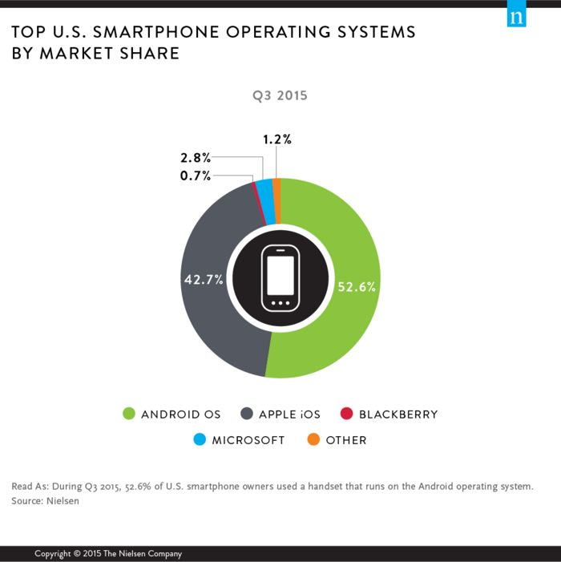

Dr. Andrew Przybylski dalam studinya di oxford university telah menemukan khasiat yang dialami ketika anak bermain video game yaitu anak-anak menjadi lebih bahagia, lebih ramah, namun tidak akan hiperaktif ketimbang dengan anak yang tidak bermain sama sekali.,dari penelitian tersebut ia mendapatkan hasil yaitu bahwa Mereka yang bermain video game selama lebih dari satu jam dikatakan lebih baik daripada mereka yang belum pernah bermain namun mereka yang bermain sekitar satu hingga tiga jam sehari tidak mengalami efek yang berarti baik positif atau negatif. Namun, bila anak tersebut sudah bermain lebih dari tiga jam, akan mengalami dampak yang berbahaya.

Berdasarkan data-data di atas, penulis memilih untuk mengembangkan game dengan genre education game (RPG) yang berjudul “Gomoku(hu ruha ra)” pada smartphone berbasis Android.Game ini adalah game tic-tac-toe dengan algoritma minimax yang akan membuat game tersebut lebih menarik dan sangat menguji ketangkasan user. Dengan adanya game ini, diharapkan anak-anak dapat mendapatkan dampak yang baik tentunya dengan penggunaan game sesuai porsinya.